
Очень часто слышим от родителей, что трудно помочь ребенку, если сам не знаешь музыкальной грамоты. Именно поэтому для неравнодушных родителей, да и детей, которые что- то подзабыли, мы открыли рубрику

«Шпаргалки по сольфеджио»
(это именно та «страшная» наука, которую многие дети боятся и , вследствие этого, не любят)

Как помочь вашему ребёнку успешно учиться в музыкальной школе, если Вы - не музыкант?
Ответ здесь:

http://www.lafamire.ru/education/kfs1/index.html
Сольфеджио. Все правила по сольфеджио в музыкальной школе

Начнем с азов

1.Названия музыкальных звуков.

До, Ре, Ми, Фа, Соль, Ля, Си

К слову, именно музыкальный звук имеет определенную частоту и высоту звучания. Например звук ЛЯ, по которому, кстати, настраиваются все инструменты, в идеале должен иметь частоту 440 Гц. (здесь физика и музыка соединяются воедино!).
И еще интересная деталь: свое название музыкальные ноты получили от начальных слогов григорианского хорала, который, как известно, пелся на латинском языке. Единственное отличие, по латыни звук До исполнялся как Ut.

Названия белых клавиш фортепиано

Белая клавиша между двумя черными - ре

Две белые клавиши справа от ре - ми,фа.

Две белые клавиши справа от фа (между трех черных) -соль, ля

Две белые клавиши справа от ля (после трех черных) - си, до.
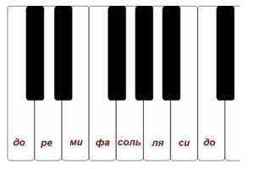

2. Названия октав

Октавой называется группа звуков от До до каждого следующего До.
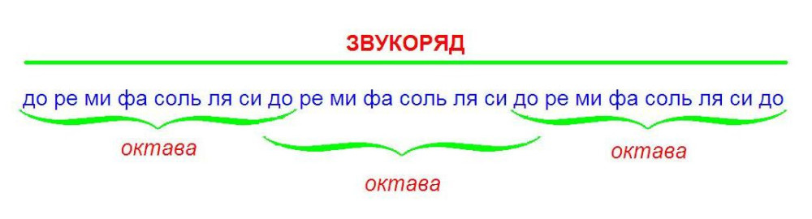

Октава, которая находится в середине фортепианной клавиатуры, напротив педалей, называется первой.

Октавы, которые находятся выше (правее) первой октавы, называются: вторая октава, третья октава, четвертая октава.

Октавы, которые находятся ниже (левее) первой, называются (по порядку): малая октава, большая октава, контроктава, и две последних белых клавиши- это субконтроктава.

3. Размещение нот на нотоносце

Ноты - это знаки для записи музыки, другими словами, как музыкальные буквы! Нотным станом, или нотоносцем, называется строка из пяти линий, на которых размещаются ноты.
Внимание! Нотоносец, он же нотный стан или одна нотная строка- это взятые ВМЕСТЕ пять тонких линеек.
Счет линий нотоносца ведется ТОЛЬКО! снизу вверх, следовательно, первая линия – это самая нижняя. Ноты располагаются на линиях, между линиями, под первой линией, над пятой линией, на нижних добавочных линиях, на верхних добавочных линиях.

4. Скрипичный ключ

Скрипичный ключ или ключ ноты Соль - это знак, который указывает, что звук соль первой октавы записывается на второй линии нотоносца.

Ноты первой октавы в скрипичном ключе записываются так:

до - на первой дополнительной линии, ре - под первой линией, ми - на первой линии, фа - между первой и второй линиями, соль - на второй линии, ля - между второй и третьей линиями, си - на третьей линии и т.д. практически до бесконечности (мы говорим, эти ноты живут в небоскрёбе)

5. Нотное обозначение длительности звуков

Продолжительность звука обозначается различными видами нот.

Белая нота (овал) без палочки (правильно называть эту палочку штиль) - целая нота.

Белая нота (овал) cо штилем- половинная нота.

Черная нота (овал) со штилем - четвертная нота

Черная нота со штилем и хвостиком - восьмая нота.

Черная нота со штилем и двумя хвостиками- это шестнадцатая.

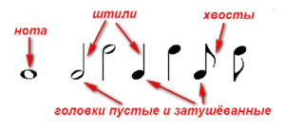

Наверное, вы уже заметили, что каждая следующая длительность короче по звучанию предыдущей ровно в два раза. Вот где встречаются музыка и математика. Это дроби!

1= 2/2 или 4/4 или 8/8 или 16/16 или 32/32 или 64/64 и т.д.

Следовательно: ½ - это половина от целого, ¼ - это четверть от целого, 1/8 – это одна восьмая от целого.

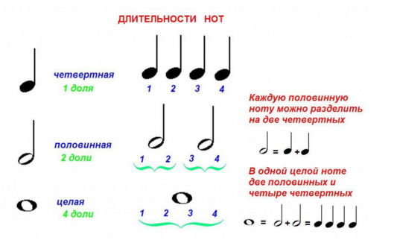

Отсюда легко понять

Основное деление длительности звуков:

Целая делится на 2 половинные, половинная - на 2 четверти, четверть - на 2 восьмые, ну а восьмая, (восьмушка, как ласково называют её музыканты), конечно, на шестнадцатые, самые мелкие, короткие по длительности звучания.

Направление штилей нот на нотоносце: до третьей линии палочки пишутся вверх, выше третьей линии – вниз, просто для удобства чтения нотного текста, чтобы нотная запись воспринималась нами как изящный рисунок, а не чаща непролазная из штилей.

Музыкальный размер
Количество долей в такте и длительность каждой из них отражается с помощью числового размера, которые указывается сразу после ключевых знаков в начале произведения. Размер выражается с помощью двух чисел, расположенных одно над другим, как бы в виде дроби.
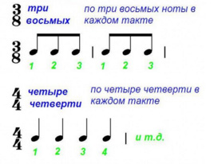
Размер 4/4 (четыре четверти) означает, что в такте четыре доли, каждая из долей по длительности равна четвертной ноте. Нужно помнить, что эти четвертные доли можно раздробить на восьмые или шестнадцатые или объединить в половинные ноты или целую ноту. Размер 3/8 (три восьмых) означает, что в также может уместиться три восьмые ноты, которые можно делить на шестнадцатые или объединять в более крупные. Для начинающих нотная грамота обычно оперирует простыми размерами 2/4, 3/4 и т.д
Размер 2/4 - это двухдольный такт, в котором каждая доля длится четверть, первая доля сильная (на неё падает ударение, вторая – слабая, например: Ма- ша, ма- ма, Ко- ля)

Схема дирижирования на 2/4: вниз, вверх.

Восьмые в двухдольном такте.

Длительности, которые исполняются в 2 раза быстрее, чем четверти, называются восьмыми. На одну четверть приходятся две восьмые.

Деление первой доли такта на две равные части: две восьмые , четверть

Деление второй доли такта на две равные части: четверть, две восьмые

Деление первой и второй долей такта на две равные части: две восьмые, две восьмые.

.
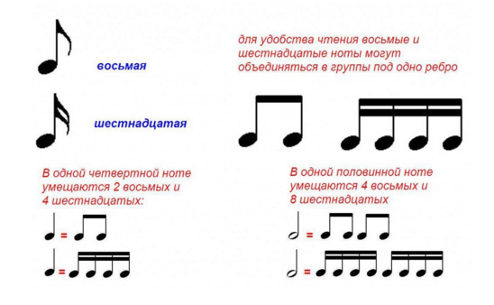

Пунктирный ритм
Пунктирный ритм (нота с точкой) – это ритм с точками. Точки ставятся справа от значка ноты или паузы и удлиняют звучание ровно на половину длительности ноты или паузы. Так, для половинной ноты с точкой длительность будет не две, а три доли и т.д. Может также быть нота с двумя точками: первая точка удлиняет ее длительность на половину, а вторая точка – еще на 1/4 часть, т.е. такая нота удлиняется на 3/4 части своей длительности.
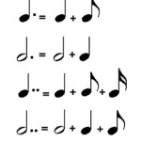

Темп или скорость исполнения музыки
Движение долей может быть быстрым или медленным. Скорость движения долей (исполнения произведения) называется темпом произведения. Темп чаще всего обозначается итальянским словом и ставится над размером в нотах. Также рядом с темпом может ставиться указание по метроному: четвертная длительность =числовое значение. Это означает, что темп данного произведения составляет “числовое значение” ударов (долей) в минуту. Это числовое значение можно уточнить на приборе, который называется МЕТРОНОМ.
Метроном представляет собой маятник с грузом и шкалой, он показывает точное число ударов в минуту и выглядит следующим образом.
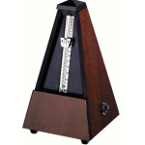
Темпы могут быть следующими: (читайте смело, как видите, в этом итальянский язык очень удобен
- Медленные
  - Grave (граве) – тяжело, важно, очень медленно
  - Largo (лярго) – широко, очень медленно
  - Adagio (адажио) – медленно, спокойно
  - Lento (ленто)– медленно, протяжно( вспоините ленту из ткани, которую нужно тянуть!)
- Умеренные
  - Andante – спокойно, темп шага
  - Moderato – умеренно
- Быстрые
  - Allegro – скоро, весело
  - Vivo – живо
  - Vivace – живо
  - Presto – быстро

Громкость или правильнее Динамика
Громкость является одним из самых главных свойств музыкального звука. Громкость обозначается в нотах в промежутках между нотоносцами следующими словами или значками на итальянском языке:
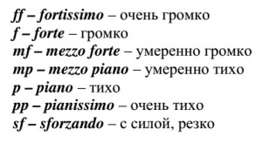
Постепенная смена громкости обозначается следующим образом:
- crescendo – крещендо – постепенный рост громкости
- diminuendo – диминуэндо – постепенный спад громкости
Иногда вместо слов крещендо и диминуэндо в нотах ставят “вилочки”, означающие, что нужно постепенно усиливать или ослаблять громкость.
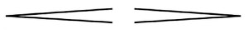
Расширяющаяся вилочка означает крещендо, а сужающаяся – диминуэндо.

Тембр
Тембр – это окраска звука. По тембру отличают звуки одинаковой высоты и громкости, исполненные на разных инструментах, разными голосами или на одном инструменте, но разными способами. С помощью тембра можно выделить тот или иной компонент музыкального целого, усилить или ослабить контрасты.
Педаль
Под басовым нотоносцем может встречаться красивая надпись Ped. и звездочка – они означают момент включения и выключения педали на фортепиано ( и только на фортепиано или на синтезаторе, если к нему есть отдельная педаль)).
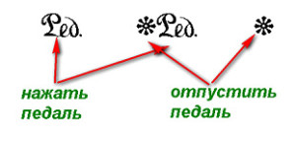
Кроме этих технических элементов в нотах может встречаться много композиторских, словесных, указаний характера исполнения, например:
- Appassionato — страстно
- Cantabile — певуче
- Dolce — нежно
- Lacrimoso — слезно
- Mesto — печально
- Risoluto — решительно
- Secco — сухо
- Semplice — просто
- Tranquillo — спокойно
- Sotto voce – вполголоса
Еще одними из важных элементов в музыкальном тексте являются штрихи.
Штрих – это указание на конкретный способ звукоизвлечения, способ артикуляции, который сильно влияет на общий характер исполнения произведения. Штрихов существует много, они отличаются у скрипачей и пианистов. Три универсальные штриха:
- non legato – несвязное исполнение
- legato – плавная, связная игра
- staccato – отрывистое, короткое исполнение

9. Мажор и минор. Тоника.

Мажор и минор - наиболее распространенные в музыке лады. Бодрым, жизнерадостным мелодиям, светлым мелодиям соответствует мажорный лад, (по – латински: dur (дур)- грубый, жесткий). Печальным, грустным мелодиям соответствует минорный лад (по – латински: moll (молль)- мягкий).
Главный, он же первый, опорный звук лада называется тоникой. Например, тональность- До мажор. Это значит, что главный звук (тоника) До. И если мы начнем играть или петь гамму (звукоряд) от ноты ДО до ноты ДО, соблюдая строение мажорной гаммы, то мы получим До мажор. Играем все по белым клавишам. Что такое тональность? Тональность от слова ТОНИКА, догадались? Какая тоника, так зовут и тональность! Очень просто! На тонике чаще всего оканчивается мелодия (очень полезно это знать при написании музыкальных диктантов! Можно смело сразу еще до первого прослушивания ставить в последний такт тонику!)

Если наша тональность До минор, то здесь чуть сложнее: появятся черные клавиши.
Строение минорной гаммы отличается от мажорной: если в мажоре: два тона, полутон, три тона, полутон., то в миноре: тон, полутон, два тона, полутон, два тона- и это только натуральный вид минора. А есть гармонический (самый красивый, с повышенной VII ступенью) и мелодический (самый хитрый: вверх идет с двумя повышенными ступенями(ля-VI, си-VII), а вниз катится как натуральный. Ступени в ладу – это те же ноты в гамме.

Подсказка: полутон- это самое ближайшее расстояние от одной клавиши до соседней, хоть белой, хоть черной. Два полутона= один тон.
Например, если посмотреть на клавиатуре фортепиано: между клавишами МИ и ФА не больше никакой клавиши, значит здесь полутон, так же как между СИ и ДО. А вот между клавишами ДО и РЕ стоит черная клавиша, значит от ДО до этой черной клавиши- полутон, и снова между этой же черной клавишей и нотой РЕ – еще один полутон, Значит, расстояние между До и РЕ- тон!
до-ре - тон, ре-ми - тон, ми-фа - полутон, фа-соль - тон, соль-ля - тон, ля-си - тон, си-до - полутон.
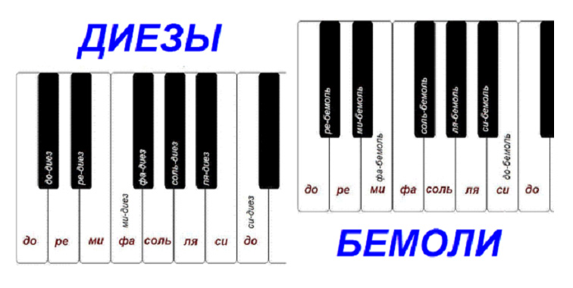

Это строение мажорной гаммы: два тона- полутон, три тона- полутон!

10. Гамма До мажор.

Гамма - это звуки лада, расположенные по высоте вверх или вниз от тоники до ее октавного повторения. Звуки, из которых состоит гамма, называются ступенями. Полная гамма состоит из восьми ступеней. Восьмая ступень гаммы является повторением первой. Ступени обозначаются римскими цифрами: I, II, III, IV, V, VI, VII. Название гаммы дается по ее главному тону, то есть тонике. В До мажоре тоникой является звук до.

Ступени гаммы До мажор: до-I, ре-II, ми-III, фа-IV, соль-V, ля-VI, си-VII,до-снова I

11. Тоническое трезвучие

Кроме тоники (первая ступень), к опорным звукам лада относятся также третья и пятая ступени. Первая, третья и пятая ступени образуют тоническое трезвучие. Тоническое трезвучие в До мажоре: до-I, ми-III, соль-V.

12. Вводные звуки - звуки, окружающие тонику (VII и II ступени).

Вводные звуки в До мажоре: си - ре.

Восходящий вводный звук в До мажоре - си.

Нисходящий вводный звук в До мажоре - ре.

Переход восходящего вводного звука в тонику: си переходит в до.

Переход нисходящего вводного звука в тонику: ре переходит в до.

14. Диез, бемоль, бекар.

Знаки повышения и понижения отдельных звуков называются знаками альтерации, или хроматическими знаками.

Диез - знак повышения звука на полтона: #

Бемоль - знак понижения звука на полтона: b

Бекар - знак, который отменяет действие диеза или бемоля.

Названия черных клавиш фортепиано

Черная клавиша между до и ре - до-диез или ре-бемоль

Черная клавиша между ре и ми - ре-диез или ми-бемоль

Черная клавиша между фа и соль - фа-диез или соль-бемоль

Черная клавиша между соль и ля - соль-диез или ля-бемоль

Черная клавиша между ля и си - ля-диез или си-бемоль

Диезы или бемоли, поставленные около ключа, называются ключевыми знаками альтерации. Ключевые знаки сохраняются на протяжении всей мелодии.

Диез или бемоль, стоящие перед нотой, называются неключевыми, или случайными знаками альтерации. Случайные знаки сохраняются только в данном такте.

16. Тональность Соль мажор

Соль мажор - мажорный лад, в котором тоникой является звук соль (лад с одним диезом в ключе).

Звуки, из которых состоит Соль мажор: соль, ля, си, до, ре, ми, фа-диез, (соль).

Ключевой знак в тональности соль мажор: фа-диез.

Гамма Соль мажор и ее ступени: соль-I, ля - II, си - III, до - IV, ре - V, ми - VI, фа-диез - VII, (соль) - I.

Тоническое трезвучие в Соль мажоре: соль-I, си - III, ре - V

Вводные звуки в Соль мажоре: фа-диез - VII,ля - II

17.Тональность Фа мажор

Фа мажор - мажорный лад, в котором тоникой является звук фа (лад с одним бемолем в ключе).

Звуки, из которых состоит Фа мажор: фа, соль, ля, си-бемоль, до, ре, ми, (фа).

Ключевой знак в тональности Фа мажор: си-бемоль.

Гамма Фа мажор и ее ступени: фа-I, соль- II, ля - III, си-бемоль - IV, до- V, ре - VI, ми - VII, (фа) - I.

Тоническое трезвучие в Фа мажоре: фа-I, ля - III, до - V

Вводные звуки в Фа мажоре: ми - VII, соль - II

18. Транспозиция

Транспозицией называется перенесение мелодии из одной тональности в другую. При этом в мелодии с первоначальной тональностью проставляются номера ступеней, номера ступеней подписываются под новый нотный стан, затем приписываются над номерами ступеней ноты мелодии уже в новой тональности.

19. Пауза.

Паузой называется перерыв в звучании (знак молчания).

Целая пауза, равная по длительности целой ноте, записывается как черный прямоугольник под четвертой линейкой.

Половинная пауза, равная по длительности половинной ноте, записывается как черный прямоугольник на третьей линейке.

Четвертная пауза, равная по длительности четвертной ноте, записывается как знак, напоминающий зигзаг.

Восьмая пауза, равная по длительности восьмой ноте, записывается как знак, напоминающий цифру четыре.

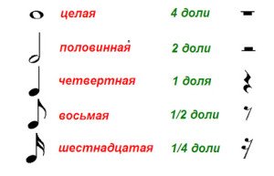

20. Музыкальная фраза.

Фразы - это части, на которые разделяется мелодия.

Ритмические остановки или паузы в мелодии (они называются цезурами) указывают на окончание музыкальных фраз. Всякая повторность в мелодии - точная или с некоторыми изменениями - создает ощущение начала новой музыкальной фразы. Конец фразы обозначается знаком "галка" или "запятая".

21.Реприза.

Репризой называется знак повторения, это две точки - выше второй и выше третьей линеек около двух вертикальных линий.

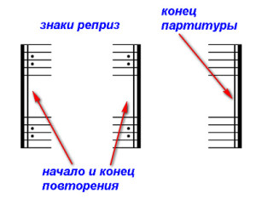

22. Басовый ключ - это знак, который указывает, что звук фа малой октавы записывается на четвертой линии нотоносца.

Соответственно расположению ноты фа на четвертой линии располагаются и другие ноты, например, нота до большой октавы записывается на второй дополнительной линии снизу, а нота до малой октавы - между второй и третьей линией.

23. Тональность ля минор.

Ля минор - минорный лад, в котором тоникой является звук ля. Это лад, параллельный До мажору.

Параллельными называются мажорная и минорная тональности с одинаковыми ключевыми знаками. Тоника параллельной минорной тональности является шестой ступенью мажорной тональности.

Гамма ля минор и ее ступени:

ля-I, си - II, до - III, ре - IV, ми - V, фа - VI, соль - VII, (ля) - I.

Тоническое трезвучие в ля миноре: ля - I, до - III, ми - V

24.Тональность ми минор

Ми минор - минорный лад, в котором тоникой является звук "ми" (лад, параллельный Соль мажору, с одним диезом в ключе).

Звуки, из которых состоит ми минор: ми, фа-диез, соль, ля, си, до, ре, ми.

Ключевой знак в тональности ми минор: фа-диез, записывается на пятой линии нотного стана.

Гамма ми минор и ее ступени вверх: ми - I, фа-диез - II, соль - III, ля - IV, си - V,

до - VI, ре -VII , ми - I.

Гамма ми минор и ее ступени вниз: ми -I, ре -VII, до - VI, си - V, ля - IV,соль - III,

фа-диез - II, ми - I

Тоническое трезвучие в ми миноре: ми -I, соль - III, си - V.

25.Тональность ре минор

Ре минор- минорный лад, в котором тоникой является звук "ре" (лад, параллельный Фа мажору, с одним бемолем в ключе).

Звуки, из которых состоит ре минор: ре, ми, фа, соль, ля, си-бемоль, до, ре.

Ключевой знак в тональности ре минор: си-бемоль, записывается на третьей линии нотного стана.

Гамма ре минор и ее ступени вверх: ре - I, ми - II, фа - III, соль - IV, ля - V,

си-бемоль - VI, до -VII , ре - I.

Гамма ре минор и ее ступени вниз: ре -I, до -VII, си-бемоль - VI, ля - V,

соль - IV,фа - III,ми - II, ре - I

Тоническое трезвучие в ре миноре: ре -I, фа - III, ля - V.

26.Размер 3/4

Размер 3/4 - это трехдольный такт, в котором каждая доля длится четверть. За каждой сильной долей следуют две слабые.

Схема дирижирования на 3/4:вниз - в сторону - вверх.

27.Размер 3/8

Размер 3/8 - это трехдольный такт, в котором каждая доля длится одну восьмую. За каждой сильной долей следуют две слабые.

Схема дирижирования на 3/8:вниз - в сторону - вверх.

28.Затакт.

Затакт - это неполный такт, с которого начинается мелодия. Мелодии, в которых есть затакт, всегда начинаются со слабой доли такта.

Затакты - четверть, восьмая, две восьмые.

29.Тональность Ре мажор

Ре мажор - мажорный лад, в котором тоникой является звук ре (лад с двумя диезами в ключе).

Звуки, из которых состоит Ре мажор: ре, ми, фа-диез, соль, ля, си, до-диез, ре.

Ключевые знаки в тональности Ре мажор: фа-диез, до-диез.

Гамма Ре мажор и ее ступени: ре -I , ми - II, фа-диез - III, соль - IV, ля - V, си- VI, до-диез - VII, (ре) - I.

Тоническое трезвучие в Ре мажоре: ре-I, фа-диез - III, ля - V

Вводные звуки в Ре мажоре: до-диез - VII,ми - II

30.Лига.

Если лига (дуга) стоит над или под двумя соседними нотами одинаковой высоты, то она связывает эти ноты в один непрерывно тянущийся звук, увеличивая его длительность.

Если же лига стоит над нотами различной высоты, то она обозначает необходимость связного, или плавного, их исполнения, называемого легато.

31. Четверть с точкой в двухдольном размере

Точка около ноты увеличивает ее длительность наполовину

32. Фермата

Фермата - это знак, который показывает, что данный звук надо выдержать несколько дольше, чем написано. Знак ферматы обозначается как лига над или под точкой.
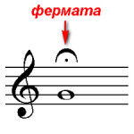

33. Интервалы

Интервалом называется расстояние от одного звука, (правильнее сказать, ступени) до другого.

Если звуки интервала берутся раздельно (один за другим), то интервал называется мелодическим. Если звуки интервала берутся одновременно, то интервал называется гармоническим. Основных названий интервалов - восемь. Каждый интервал заключает в себе определенное количество ступеней.

Названия интервалов:

Прима - первая, обозначается цифрой 1

Секунда - вторая, обозначается цифрой 2

Терция - третья, обозначается цифрой 3

Кварта - четвертая, обозначается цифрой 4

Квинта - пятая, обозначается цифрой 5

Секста - шестая, обозначается цифрой 6

Септима - седьмая, обозначается цифрой 7

Восьмая - восьмая, обозначается цифрой 8

Мелодические интервалы от звука до вверх:

до-до (прима), до-ре (секунда), до-ми (терция), до-фа (кварта), до-соль (квинта), до-ля (секста), до-си (септима), до-до (октава)

Мелодические интервалы от звука до вниз:

до-до (прима), до-си (секунда), до-ля (терция), до-соль(кварта), до-фа (квинта), до-ми (секста), до-ре (септима), до-до (октава)

Гармонические интервалы от звука до те же, только их ноты звучат одновременно

34. Главные ступени лада и их названия

Главные ступени лада - первая ступень (тоника), пятая ступень (доминанта) и четвертая ступень (субдоминанта).

Главные ступени в тональности До мажор:

тоника - до(I), доминанта - соль(V), субдоминанта - фа(IV)

Главные ступени в тональности ля минор:

тоника - ля(I), доминанта - ми(V), субдоминанта - ре(IV)

35. Устойчивые и неустойчивые звуки лада

Устойчивые (опорные) звуки - I, III и V ступени

Неустойчивые звуки VII, II, IV и VI ступени

Устойчивые звуки в До мажоре: до-ми-соль

Наиболее устойчивый звук в До мажоре: до

Неустойчивые звуки в До мажоре: си-ре-фа-ля

Окружение устойчивых звуков неустойчивыми звуками в До мажоре:

си-до-ре, ре-ми-фа, фа-соль-ля

Восходящее тяготение VII ступени на полтона вверх: си-до

Нисходящее тяготение IV и VI ступеней: фа-ми, ля-соль

Двойное тяготение II ступени: ре-до, ре-ми.

36.Размер 4/4

Размер 4/4 - это четырехдольный такт, в котором каждая доля длится четверть. Состоит из двух простых тактов по 2/4.

Обозначение размера 4/4: 4/4 или С

Сильные и слабые доли в такте на 4/4: первая - сильная, вторая - слабая, третья - относительно сильная, четвертая - слабая.

Схема дирижирования на 4/4: вниз - к себе - в сторону - вверх.

37. Три вида минорного лада.

Минорный лад бывает трех видов: натуральный, гармонический, мелодический.

Натуральный минор - минор, в котором ступени не изменены.

Гармонический минор - минор с повышенной VII ступенью.

Мелодический минор - минор с повышенными VI и VII ступенями ( в восходящем порядке). В нисходящем порядке гамма мелодического минора исполняется как натуральная.

Гамма ля минор натуральная: ля - си - до - ре - ми - фа - соль -ля.

Гамма ля минор гармоническая - ля - си - до - ре - ми - фа - соль-диез - ля.

Гамма ля минор мелодическая: ля - си - до - ре - ми - фа-диез - соль-диез -ля.

38. Тональность си минор.

Си минор- минорный лад, в котором тоникой является звук "си" (лад, параллельный Ре мажору, с двумя диезами в ключе).

Звуки, из которых состоит ре минор: си, до-диез, ре, ми, фа-диез, соль, ля, си.

Ключевые знаки в тональности си минор: фа-диез, записывается на пятой линии нотного стана и до-диез, записывается между третьей и четвертой линиями.

Гамма си минор натуральная: си - I, до-диез - II, ре - III, ми - IV, фа-диез - V,

соль - VI, ля -VII , си - I.

Гамма си минор гармоническая: си - I, до-диез - II, ре - III, ми - IV, фа-диез - V,

соль - VI, ля-диез -VII , си - I.

Гамма си минор мелодическая: си - I, до-диез - II, ре - III, ми - IV, фа-диез - V,

соль-диез - VI, ля-диез -VII , си - I.

Тоническое трезвучие в си миноре: си -I, ре - III, фа-диез - V.

Неустойчивые звуки с разрешением в гармоническом си миноре:

ля-диез - в си, до-диез - в си, до-диез - в ре, ми - в ре, соль - в фа-диез.

39. Большая и малая секунды.

Секунда - это интервал, который содержит две ступени. Секунда называется большой, если она составляет целый тон. Секунда называется малой, если она составляет полтона. Большая секунда обозначается б.2, малая секунда обозначается м.2.

Большая секунда от звука до вверх - до-ре. Малая секунда от звука до вверх - до-ре-бемоль.

Большая секунда от звука до вниз - до-си-бемоль. Малая секунда от звука до вниз - до-си.

